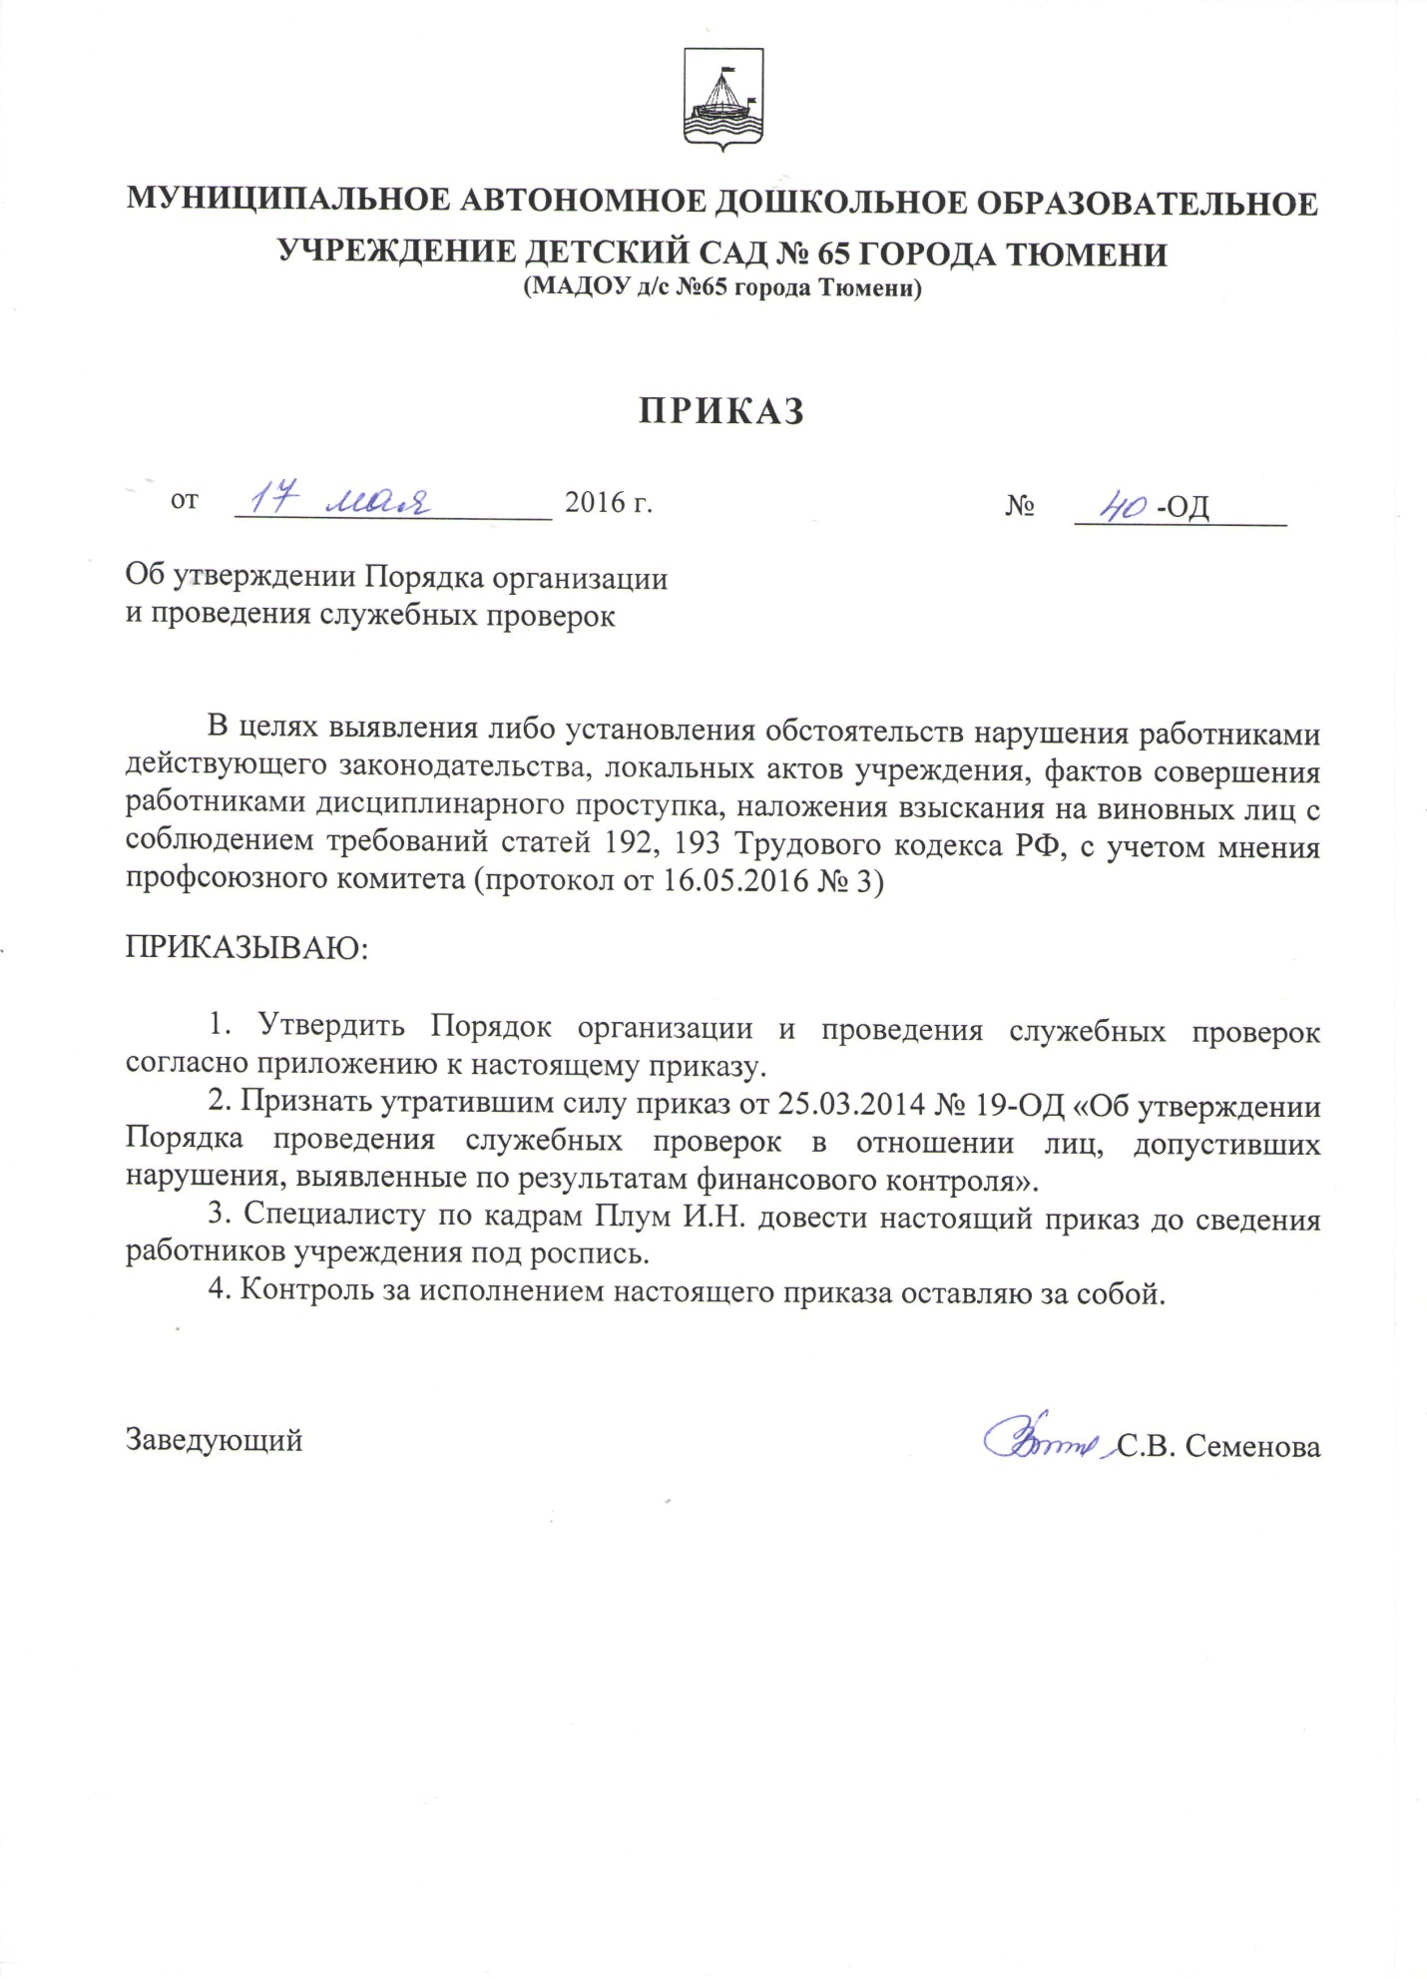

Приложение к приказу
от | 17.05.2016 |  |  | № |  | 40-ОД

ПОРЯДОК
ОРГАНИЗАЦИИ И ПРОВЕДЕНИЯ СЛУЖЕБНЫХ ПРОВЕРОК

1. ОБЩИЕ ПОЛОЖЕНИЯ

1.1. Настоящий Порядок определяет организацию работы по проведению служебных проверок в отношении работников муниципального автономного дошкольного образовательного учреждения детского сада № 65 города Тюмени (далее – Учреждение).

1.2. В целях настоящего Порядка под служебной проверкой понимается комплекс мероприятий, проводимых в соответствии с Трудовым кодексом РФ, с целью установления и проверки фактов и обстоятельств совершения дисциплинарного проступка, соответствующего реагирования на нарушение, выявления и устранения причин и условий, способствующих возникновению нарушения.

1.3. Основаниями для проведения служебной проверки являются:
а) акт, предписание, заключение, представление, протокол об административном правонарушении, постановление по делу об административном правонарушении, составленные в отношении Учреждения органами государственного и (или) муниципального контроля (надзора), в том числе по результатам контрольных мероприятий (проверок), акт (заключение) органов внутреннего контроля Учреждения;
б) письменные и (или) устные обращения граждан, содержащие сведения о факте нарушения действующего законодательства при осуществлении деятельности Учреждения;
в) докладная (служебная) записка работника Учреждения, содержащая сведения о факте совершения работником(ами) Учреждения дисциплинарного проступка;
г) письменная или устная информация, в том числе из средств массовой информации, о факте нарушения действующего законодательства при осуществлении деятельности Учреждения;
д) иные информация, документы, материалы, указывающие на событие нарушения Учреждением, работником(ами) Учреждения действующего законодательства Российской Федерации, Тюменской области, муниципальных правовых актов города Тюмени, устава Учреждения, локальных актов Учреждения.

1.4. При проведении служебной проверки объективно и всесторонне устанавливаются:
а) событие нарушения и виновность лица, в отношении которого проводится служебная проверка, обстоятельства совершенного нарушения;
б) тяжесть совершенного проступка и обстоятельства, при которых он был совершен;
в) наличие негативных последствий события нарушения, характер и размер вреда;
г) причинно-следственная связь между нарушением (действием, бездействием) конкретного лица (лиц) и наступившими последствиями;
д) причины и условия, способствовавшие совершению работником дисциплинарного проступка.

2. ОРГАНИЗАЦИЯ СЛУЖЕБНОЙ ПРОВЕРКИ

2.1. Служебная проверка назначается в трехдневный срок со дня получения Учреждением информации, документов, указанных в пункте 1.3 настоящего Порядка.
Решение о проведении служебной проверки оформляется путем издания соответствующего приказа заведующего Учреждением.

2.2. Приказ о проведении служебной проверки должен содержать:
а) основание для проведения служебной проверки;
б) должность, фамилию, имя, отчество работника, в отношении которого проводится служебная проверка;
в) состав комиссии по проведению служебной проверки (далее - Комиссия) с указанием должностей, фамилий, имен и отчеств членов Комиссии;
г) сроки проведения служебной проверки;
д) обязанность предоставления лицом, в отношении которого проводится служебная проверка, письменного объяснения по вопросам служебной проверки;
е) план проведения служебной проверки.

2.3. Служебная проверка должна быть завершена в сроки, указанные в приказе о проведении служебной проверки. Срок проведения служебной проверки не должен превышать один месяц со дня принятия решения о ее проведении, не считая периода временной нетрудоспособности работника, в отношении которого проводится служебная проверка, пребывания его в отпуске и других случаев его отсутствия на работе по уважительным причинам.

3. УЧАСТНИКИ СЛУЖЕБНОЙ ПРОВЕРКИ И ИХ ПОЛНОМОЧИЯ

3.1. В целях проведения служебной проверки приказом о проведении служебной проверки назначается Комиссия, в состав которой входят работники Учреждения, обладающие специальными знаниями и опытом, необходимыми для полного и всестороннего проведения служебной проверки, работник Учреждения, на которого возложено ведение кадровой работы в Учреждении, а также представитель профсоюзного комитета Учреждения. В случае отсутствия в Учреждении работников, обладающих специальными знаниями и опытом по предмету служебной проверки, в состав Комиссии могут быть включены сторонние специалисты, не являющиеся работниками Учреждения.

3.2. Из числа членов Комиссии приказом о проведении служебной проверки назначается председатель Комиссии, который организует ее работу. Председатель Комиссии несет ответственность за полноту, объективность и соблюдение сроков проведения служебной проверки. В случае выбытия председателя Комиссии (болезни, отпуска, командировки, прекращения трудовых отношений) заведующим Учреждением принимается решение о назначении исполняющего обязанности председателя Комиссии. Решение о назначении исполняющего обязанности председателя Комиссии принимается в форме приказа заведующего Учреждением.

3.3. В проведении служебной проверки не может участвовать лицо, прямо или косвенно заинтересованное в ее результатах. В этих случаях заинтересованное лицо обязано обратиться к заведующему Учреждением с письменным заявлением об освобождении его от участия в проведении служебной проверки.

3.4. Председатель Комиссии:
а) организует проведение служебной проверки членами Комиссии, оказывает им методическую помощь по сбору, обобщению и анализу материалов;
б) координирует, организует взаимодействие работы членов Комиссии и осуществляет контроль за их работой;
в) вносит предложения по изменению состава Комиссии в связи с временной нетрудоспособностью, отпуском, служебной командировкой и в других случаях отсутствия кого-либо из членов Комиссии;
г) направляет в установленном порядке запросы о предоставлении необходимых документов, материалов и информации с целью установления фактов и обстоятельств, имеющих отношение к служебной проверке;
д) пользуется правами и исполняет обязанности члена Комиссии, предусмотренные пунктами 3.5 и 3.6 настоящего Порядка.

3.5. Члены Комиссии с целью выяснения и установления фактических обстоятельств имеют право:
а) получать письменные объяснения от работника, в отношении которого проводится служебная проверка, иных лиц, которым могут быть известны какие-либо сведения об обстоятельствах, подлежащих установлению в ходе служебной проверки, а также иную информацию по существу вопросов служебной проверки;
б) знакомиться с документами, имеющими отношение к проверке, в случае необходимости приобщать их копии к документам служебной проверки;
в) получать консультации у специалистов по вопросам, требующим специальных знаний;
г) готовить предложения о привлечении к ответственности работника, совершившего дисциплинарный проступок.

3.6. Члены Комиссии обязаны:
а) соблюдать права и свободы работника, в отношении которого проводится служебная проверка, и иных лиц, принимающих участие в служебной проверке;
б) в случае обнаружения признаков преступления, административного правонарушения или нарушений служебной дисциплины немедленно докладывать об этом председателю Комиссии или заведующему Учреждением;
в) разъяснять лицам, в отношении которых проводится служебная проверка, их права, обеспечивать осуществление этих прав, рассматривать поступающие в ходе служебной проверки заявления и ходатайства;
г) обеспечивать сохранность и конфиденциальность материалов служебной проверки, не разглашать сведения о ее результатах;
д) соблюдать требования законодательства о персональных данных.

3.7. Работник, в отношении которого проводится служебная проверка, имеет право:
а) ознакомиться с приказом о проведении служебной проверки;
б) давать устные или письменные объяснения, представлять заявления, ходатайства и другие документы. Письменные объяснения, заявления, ходатайства подаются на имя заведующего Учреждением;
в) ознакомиться по окончании служебной проверки с письменным заключением и другими материалами по результатам служебной проверки.

4. ПРОВЕДЕНИЕ СЛУЖЕБНОЙ ПРОВЕРКИ

4.1. В ходе проведения служебной проверки председатель и члены Комиссии:
а) изучают нормативные правовые акты Российской Федерации, Тюменской области, муниципальные правовые акты города Тюмени, локальные акты Учреждения по вопросам, относящимся к служебной проверке, трудовой договор и должностную инструкцию работника, в отношении которого проводится служебная проверка;
б) составляют перечень вопросов работнику, в отношении которого проводится служебная проверка;
в) собирают, обобщают и анализируют необходимую для подготовки заключения информацию.

4.2. Работник, в отношении которого проводится служебная проверка, в течение двух рабочих дней со дня ознакомления с приказом о проведении служебной проверки предоставляет в Комиссию письменное объяснение по вопросам служебной проверки по форме согласно приложению 1 к настоящему Порядку. Если по истечении двух рабочих дней со дня ознакомления с приказом о проведении служебной проверки указанное объяснение работником не предоставлено, то Комиссией составляется акт по форме согласно приложению 2 к настоящему Порядку.
Время нахождения работника, в отношении которого проводилась служебная проверка, в отпуске, командировке, а также периоды его временной нетрудоспособности и другие случаи его отсутствия на работе по уважительным причинам в срок, указанный в абзаце первом настоящего пункта, не включаются.

5. ОФОРМЛЕНИЕ РЕЗУЛЬТАТОВ СЛУЖЕБНОЙ ПРОВЕРКИ

5.1. Результаты служебной проверки оформляются письменным заключением, составленным по форме согласно приложению 3 к настоящему Порядку.

5.2. Заключение по результатам служебной проверки подписывается председателем Комиссии, членами Комиссии и представляется заведующему Учреждением для рассмотрения и утверждения.
Заведующий Учреждением рассматривает собранные материалы и заключение, оценивает их полноту и объективность, утверждает заключение либо возвращает Комиссии с конкретными указаниями для доработки.
Служебная проверка считается законченной в день утверждения заключения заведующим Учреждения.

5.3. Председатель и члены Комиссии несут ответственность за объективность представляемой информации, обоснованность выводов и предложений по результатам служебной проверки.

5.4. В случае если член Комиссии не согласен с выводами и (или) содержанием заключения (отдельной его части), он вправе изложить свое особое мнение в письменной форме, которое приобщается к заключению по результатам служебной проверки.

5.5. Председатель Комиссии (член Комиссии по поручению председателя Комиссии) не позднее трех рабочих дней со дня утверждения заведующим Учреждением заключения по результатам служебной проверки знакомит работника, в отношении которого проводилась служебная проверка, с заключением и другими материалами по результатам служебной проверки в части, его касающейся, под роспись на заключении с проставлением даты ознакомления.
Время нахождения работника, в отношении которого проводилась служебная проверка, в отпуске, командировке, а также периоды его временной нетрудоспособности и другие случаи его отсутствия на работе по уважительным причинам в срок, указанный в абзаце первом настоящего пункта, не включаются.

5.6. В случае отказа работника, в отношении которого проводилась служебная проверка, от ознакомления с заключением по результатам служебной проверки либо от подписи в заключении по результатам служебной проверки (проставления даты ознакомления) Комиссией составляется акт по форме согласно приложению 2 к настоящему Порядку, который приобщается к материалам служебной проверки.

5.7. За совершение дисциплинарного проступка, выявленного по результатам служебной проверки, к работнику применяется дисциплинарное взыскание.
При наложении дисциплинарного взыскания учитываются тяжесть совершенного проступка и обстоятельства, при которых он был совершен.
Дисциплинарное взыскание применяется не позднее одного месяца со дня обнаружения проступка, не считая времени болезни работника, пребывания его в отпуске, а также времени, необходимого на учет мнения представительного органа работников.
Дисциплинарное взыскание не может быть применено позднее шести месяцев со дня совершения проступка, а по результатам ревизии, проверки финансово-хозяйственной деятельности или аудиторской проверки - позднее двух лет со дня его совершения. В указанные сроки не включается время производства по уголовному делу.
Подготовка проекта приказа заведующего Учреждением о применении дисциплинарного взыскания осуществляется работником Учреждения, ответственным за ведение кадровой работы в Учреждении.
Приказ о применении дисциплинарного взыскания объявляется работнику под роспись в течение трех рабочих дней со дня его издания, не считая времени отсутствия работника на работе. Если работник отказывается ознакомиться с указанным приказом под роспись, то Комиссией составляется соответствующий акт по форме согласно приложению 2 к настоящему Порядку.

5.8. Материалы служебной проверки формируются в номенклатурное дело, к которому приобщаются:
копия приказа о проведении служебной проверки;
документы (или их копии), содержащие сведения, послужившие основанием для проведения служебной проверки;
письменные объяснения работника, в отношении которого проводилась служебная проверка, и иных лиц;
акт об отказе работника давать письменные объяснения (при наличии);
акт об отказе работника от ознакомления с заключением, от подписи в заключении, от проставления даты ознакомления с заключением по результатам служебной проверки (при наличии);
копия заключения по результатам служебной проверки;
копия приказа заведующего Учреждением о применении дисциплинарного взыскания (при наличии);
акт об отказе работника от ознакомления с приказом о применении дисциплинарного взыскания (при наличии);
иные документы, имеющие отношение к служебной проверке.

5.9. Сформированное дело хранится в Учреждении в течение срока, определяемого номенклатурой дел, после чего уничтожается в установленном порядке.

5.10. Если в ходе служебной проверки или по ее результатам установлено, что в действиях (бездействии) работника, в отношении которого проводится служебная проверка, усматриваются признаки состава преступления или административного правонарушения, соответствующие материалы служебной проверки незамедлительно направляются в правоохранительные органы с сопроводительным письмом за подписью заведующего Учреждением.

Приложение 1 к Порядку организации и
проведения служебных проверок

Заведующему МАДОУ д/с № 65 города Тюмени
__________________________________________
(фамилия, инициалы)
__________________________________________
(ФИО, должность лица, в отношении которого проводится служебная проверка)
__________________________________________
__________________________________________

ОБЪЯСНЕНИЕ

Я, ___________________________________________________________________________
(ФИО)
по предмету служебной проверки могу пояснить следующее:
_____________________________________________________________________________
(текст объяснения)
___________________________________________________________________________

________________________________________________________________________________________________________________________________________________________________________________________________________________________________________________________________________________________________________________________________________________________________________________________________________________________________________________________________________________________________________________________________________________________________________________________________________________________________________________________________________________________________________________________________________________

К объяснению прилагаю (при необходимости):
1) _____________________________________;
2) _____________________________________.

"____" ___________ 20__ г. ________________ /______________________
(подпись) (фамилия, инициалы)

Приложение 2 к Порядку организации и
проведения служебных проверок

АКТ

"____" ___________ 20__ г.

Мы, нижеподписавшиеся, составили настоящий акт о том, что __________________________
________________________________________________________________________________
(должность, фамилия, имя, отчество лица, в отношении которого проводится служебная проверка)

нужное отметить:

не предоставил письменное объяснение

отказался от ознакомления с заключением

отказался от подписи в заключении

отказался от проставления даты ознакомления с заключением

отказался от ознакомления с приказом о применении дисциплинарного взыскания

 |  | иное (указать) | ___________________________________________________________

мотивировав свой отказ __________________________________________________________
_______________________________________________________________________________
(указываются мотивы отказа либо делается запись "ничем свой отказ не мотивировав")

Содержание данного акта подтверждается личными подписями:

Предмедатель комиссии: _______________ ______________________
(подпись) (расшифровка подписи)
Члены комиссии: _______________ ______________________
(подпись) (расшифровка подписи)
_______________ ______________________
(подпись) (расшифровка подписи)
_______________ ______________________
(подпись) (расшифровка подписи)

С актом ознакомлен(а):
______________________________________________________________________________
(должность, подпись, фамилия и инициалы лица, в отношении которого составлен акт)

"____" ___________ 20__ г.

Приложение 3 к Порядку организации и
проведения служебных проверок

УТВЕРЖДАЮ:
Заведующий МАДОУ д/с № 65 города Тюмени
________________/________________________
(подпись) (фамилия, инициалы)

"____" ___________ 20__ г.

ЗАКЛЮЧЕНИЕ
по результатам служебной проверки

1. Основание проведения служебной проверки:
________________________________________________________________________________

2. Дата и номер приказа о проведении служебной проверки:

приказ от "____" ___________ 20__ г. № ____.

3. Состав комиссии, проводившей служебную проверку:

Предмедатель комиссии: _______________ ______________________
(должность) (расшифровка подписи)
Члены комиссии: _______________ ______________________
(должность) (расшифровка подписи)
_______________ ______________________
(должность) (расшифровка подписи)

4. Фамилия, имя и отчество, должность лица, в отношении которого проводилась служебная проверка, информация о наличии (отсутствии) дисциплинарных взысканий:
_______________________________________________________________________________

5. Сроки проведения служебной проверки:

Дата начала проверки: "____" ___________ 20__ г.
Дата окончания проверки: "____" ___________ 20__ г.

6. Наличие письменного объяснения лица, в отношении которого проводилась служебная проверка:

предоставлено письменное объяснение

не предоставлено письменное объяснение

7. Перечень документов, рассмотренных комиссией в ходе проведения служебной проверки:

1) ___________________________________;
2) ___________________________________.
8. Факты и обстоятельства, установленные по результатам служебной проверки; заключение о наличии (отсутствии) в действиях (бездействии) работника состава дисциплинарного проступка, тяжесть совершенного дисциплинарного проступка, степень вины работника; выводы о причинах и условиях, способствовавших совершению работником дисциплинарного проступка (при установлении факта дисциплинарного проступка):

________________________________________________________________________________

9. Предложения о применении к работнику дисциплинарного взыскания или неприменении к нему дисциплинарного взыскания, о привлечении его к материальной ответственности, мерах, направленных на устранение причин и условий, способствующих совершению нарушения, о прекращении служебной проверки или о направлении материалов в правоохранительные органы для решения вопроса о возбуждении административного/уголовного дела.

________________________________________________________________________________

10. Приложения к заключению на ___ л.:

1) _______________________________;
2) _______________________________.

Предмедатель комиссии: _______________ ______________________
(подпись) (расшифровка подписи)
Члены комиссии: _______________ ______________________
(подпись) (расшифровка подписи)
_______________ ______________________
(подпись) (расшифровка подписи)
_______________ ______________________
(подпись) (расшифровка подписи)

С заключением ознакомлен(а):
________________________________________________________________________________
(должность, подпись, фамилия и инициалы лица, в отношении которого проведена служебная проверка)

"____" ___________ 20__ г.

